Chapitre 0 : les outils en physique chimie

I Les différentes grandeurs utilisées en Physique

Les grandeurs, leur unité et leur instrument de mesure

Grandeur | Distance | Température | Masse | Volume | Temps
Notation
Unité
Symbole de l’unité
Exemple | Tour Eiffel :  ………………. | Température d’ébullition de l’eau :  ………………. | Masse moyenne d’un chat :  ………………. | Volume d’une bouteille d’eau :  ………………. | Durée d’une minute :  ……………….
Exemple d’instrument de mesure
Exemple d’instrument de mesure | 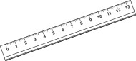 | 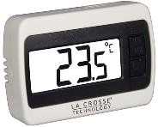 | 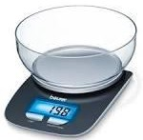 | 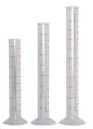 | 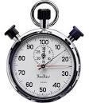

- Les conversions d’unités
- Tableau de conversion des mètres : ……………… ……………… ………………
km | hm | dam | m | dm | cm | mm |  |  | µm |  |  | nm |  |  | pm

Exercices :
kg | hg | dag | g

a) 12 m = …………… cm d) 67,4 nm = µm
b) 480 µm = …………… mm e) 950 g = hg
c) 3,5 dam = …………… mm f) 370 ms = s
s | ds | cs | ms

milliseconde

- Tableau de conversion des litres et des mètres cube :

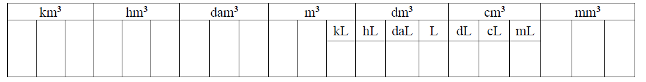
Exercices :
a) 25 dam3 = …………… m3 c) 85 cm3 = L
b) 320 mm3 = …………… cm3 d) 7,5 hL = dm3

II La notation scientifique et les puissances de 10

La notation scientifique
En sciences, il arrive qu’une mesure soit très grande ou très petite.
Exemples : distance Terre-Lune : 384 000 000 mètres taille d’une cellule : 0,00002 mètre
- La notation (ou l’écriture) scientifique d’un nombre est de la forme :
« a » est un nombre ayant un seul chiffre non nul avant la virgule (compris entre 1 et 9,999 …)
« p » est un entier relatif (positif ou négatif)
Exemples : 4 × 105 7,42 × 10–1 1 × 108 1,56 × 10–3

- Pour écrire un nombre en notation scientifique, on compte le nombre de fois que l’on décale la virgule pour arriver à la notation scientifique : c’est la puissance correspondante.
Si on décale la virgule vers la ……………………… , la puissance est (on
augmente la puissance de 10).
Si on décale la virgule vers la ……………………… , la puissance est (on
diminue la puissance de 10).
Exemples : distance Terre-Lune : 384 000 000 m = m
taille d’une cellule : 0,000 02 m = m
+ –
vers la vers la gauche droite
- Comment écrire V = 3,5 × 10–3 mL en notation décimale ?
C’est une puissance négative, le nombre est donc inférieur à 1, commençant par 0,…
On décale la virgule 3 fois vers la gauche pour « augmenter » la puissance de « +3 » et l’annuler.
V = 3,5 × 10^{–3} mL = 00000003,5 × 10^{–3} mL = 0,0035 mL
Exercices : Donner la notation scientifique en mètre des longueurs suivantes : a) Rayon de la Terre : 6 380 000 m = …………………………………
- Taille d’un globule rouge : 0,000012 m = ………………………………
- Distance Lille – Marseille: 969 000 m = ………………………………
d) Taille d’une fourmi : 0,005 m = …………………………………

Les conversions d’unités en utilisant les puissances de 10
Quand on convertit une mesure dans l’unité de base (sans multiple), il est plus rapide d’utiliser les puissances de 10. Les puissances très souvent utilisées en Physique-Chimie sont :

kilo | milli | micro | nano | pico
On remplace la lettre du multiple par la puissance, sans changer le nombre à convertir. En effet, il n’est pas obligatoire d’écrire la mesure en notation scientifique.

Exemples : V = 50 mL = 50 × 10–3 L T = 0,57 μs = 0,57 × 10–6 s

Exercices :
a) 2,3 ms = ………………… s c) 5 800 km = m
b) 890 pg = ………………… g d) 0,30 nm = m

Tableau à connaitre par cœur
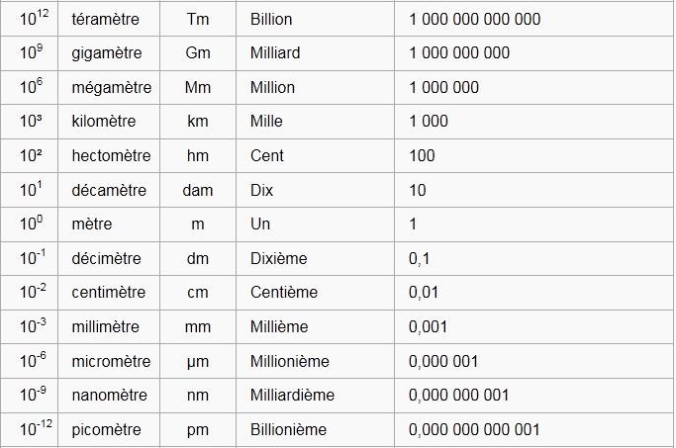

Méthode de conversion à partir d’exemples

Exemple 1 : convertir 22,5 Gm en km
Le préfixe Giga est associé à ……………….., le préfixe kilo est associé à …………….
Différence entre les exposants ………………………….
La conversion est donc 22,5 Gm = ………………………. km
Exemple 2 : convertir 3,5 km en nm
Le préfixe kilo est associé à …………………. , le préfixe nano est associé à ………………..
Différence entre les exposants …………………………………….
La conversion est donc 3,5 km = ……………………………………. nm
Exemple 3 : convertir 23 mm en hm
Le préfixe milli est associé à ……………………. , le préfixe hecto est associé à ………………….
Différence entre les exposants ………………………..
La conversion est donc 23 mm =……………………………………. hm

A vous de jouer : convertir
8.2 μm =…………………………………………… cm 36 μm =…………………………………………… m
125 dm=…………………………………………… nm 0.5 Gm =…………………………………………… Mm
73 m = ……………………………………………….mm 92.2 Tm = ………………………………………….pm

